SVI SVETI
- JE DRŽAVNI BLAGDAN
- SVAKE GODINE JE NA ISTI DATUM U GODINI
- 1. 11.
- NA TAJ BLAGDAN SE SJEĆAMO SVIH MRTVIH
- TRADICIONALNI OBIĆAJI U NAŠIM KRAJEVIMA SU OBILAŽENJE GROBLJA NA KOJIMA SE NALAZE GROBOVI NAŠ NAJMILIJIH.

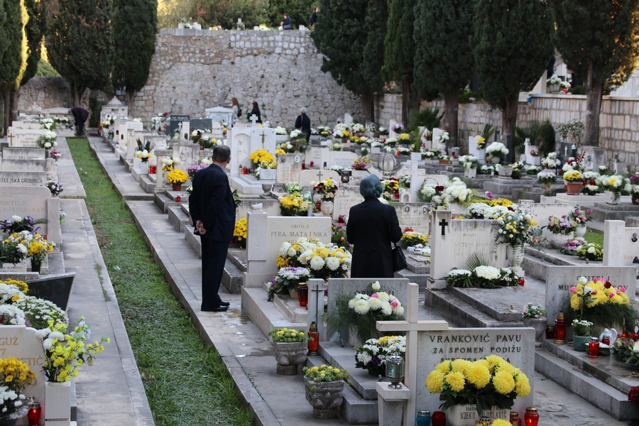
GROBLJE
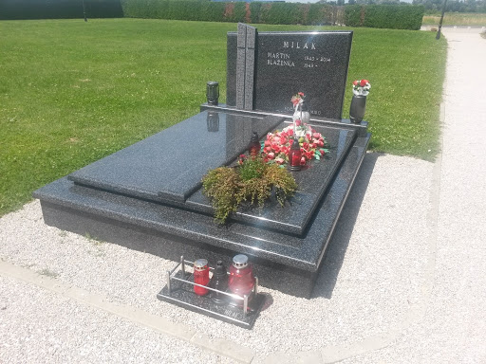
GROB
- U GROBU SU SAHRANJENI NAŠI BLIŽNJI I SVI LJUDI KADA UMRU.
- NA BLAGDAN SVIH SVETIH UKRAŠAVAMO NJIHOVE GROBOVE CVJEĆEM I CVJETNIM UKRASIMA (BUKET, VIJENAC)
- NA GROBOVIMA ZAPALIMO LAMPIONE I SVIJEĆE
- PRISJEĆAMO SE NAMA DRAGIH OSOBA KOJE VIŠE NISU ŽIVE.
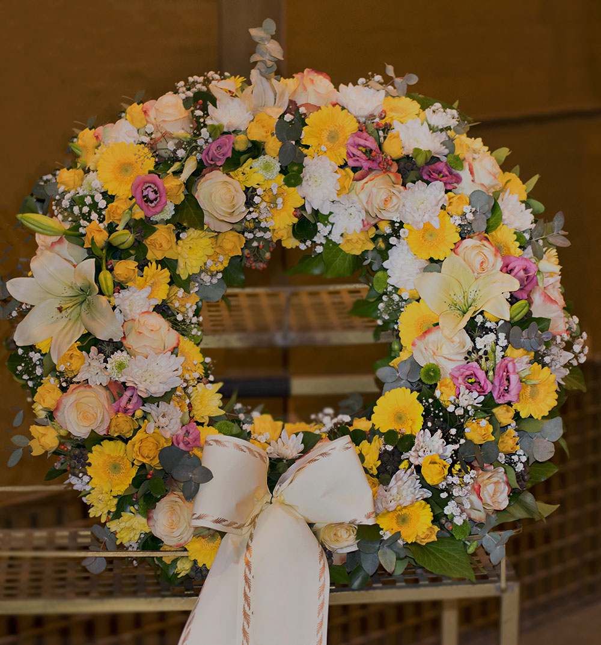
VIJENAC
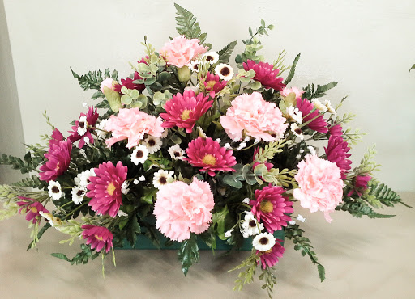
BUKET
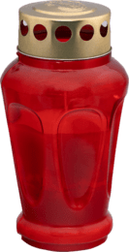
LAMPION
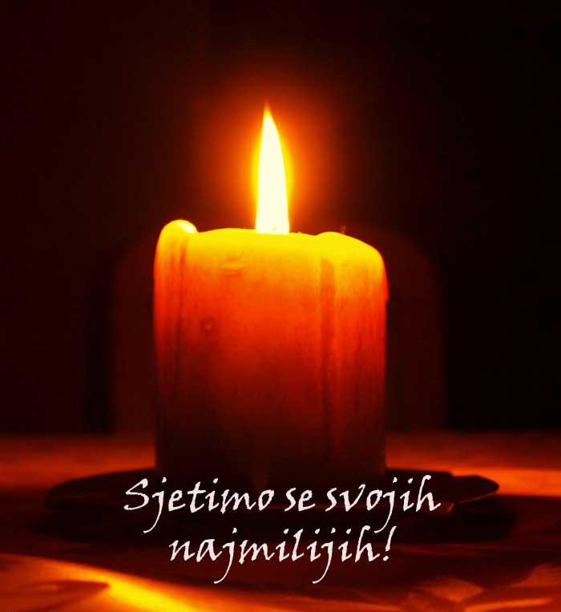
SVIJEĆA
UPUTE:
Pročitajte s zajedno s djetetom tekst, dijete neka gleda slike.
Možete i nekoliko puta.
Nakon toga pokažite djetetu svaku sliku i pitajte što je na slici.
Potičite dijete da odgovori jednostavnom rečenicom.
Što su Svi svet? (državni blagdan).
Kada ga obilježavamo? ( uvijek isti datum u godini, 01. 11.)
Koga se sjećamo? ( svih ljudi koji su umrli)
Kako ga obilježavamo? (idemo na groblje gdje se nalaze grobovi naših bližnjih)
Čime ukrašavamo grobove? (cvijećem, buketima, vijencima, lampionima i svijećama – dovoljno je ako kaže jedno od svakog, na pr. cvijeće i lampion)

